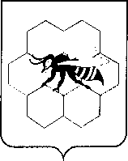

Контрольно-счётная палата
муниципального района Пестравский
Самарской области
Самарская область, Пестравский район, село Пестравка, ул. Крайнюковская, 86
Тел. (84674) 2-21-52

Распоряжение

от 25 мая 2023 года № 15

О внесении изменений в план работы на 2023 год
КСП муниципального района Пестравский

Руководствуясь п. 6.4 раздела 6 стандарта планирования работы Контрольно-счетной палаты муниципального района Пестравский Самарской области, внести изменения в план работы КСП на 2023 год:
- включить в раздел 5 организационная работа пункт 5.3. «Проведение внутреннего финансового аудита за 2022 год».

Председатель
Контрольно-счетной палаты И.Н. Гринёва

